CHAPELET 28 MAI 2020.
En ce dernier jeudi du mois de Mai, consacré à Notre Dame, et puisqu’il nous est encore impossible de nous réunir devant une de nos chapelles, notre équipe relais d’Awans – Fooz – Hognoul vous propose pour la dernière fois de cette année, cette si belle prière commune.
Que notre prière soit une prière de remerciement pour les moments de convivialités retrouvés, une prière d’espoir de nous revoir tous très bientôt, une prière d’action de grâce pour tout ce qui a été mis en place durant ce confinement pour partager notre Foi, une prière de partage pour nos malades et les familles de nos défunts qui n’ont pas pu être entourées comme ils auraient voulu.
Prions aussi pour nos jeunes qui nous ont accompagnés durant ce Mois de Marie, qu’ils en soient remerciés et qu’ils reçoivent notre soutien en ces moments de fin d’année scolaire perturbée.

Je crois en Dieu
Notre Père – 3 « Je vous salue Marie » - Gloire au Père

Les Mystères JOYEUX.

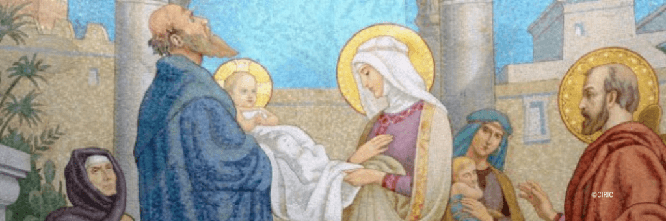

La présence de Marie est constante dans la contemplation des mystères joyeux : qui, mieux que Marie, la Servante du Seigneur, a su mener une vie tellement exemplaire dans sa simplicité, une vie tellement unie à Dieu et à sa volonté sainte, même quand cette volonté nous semble déconcertante ou terrible ? Marie fut tellement donnée au Seigneur, si simple et si humble, qu’elle est vraiment pour nous, pauvres hommes du XXIe siècle, le modèle incontournable.

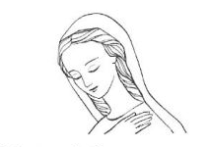
Premier Mystère : L’Annonciation

L’ange entra et dit : « Réjouis-toi, comblée de grâce.
Le Seigneur est avec toi »

Dieu respecte les êtres qu’il a créés. Il les conduit avec amour. Que la grâce de l’Annonciation descende dans nos cœurs en transformant la peur de Dieu en confiance filiale, le refus de Dieu en générosité.

Notre Père – 10 « Je vous salue Marie » - Gloire au Père

La première en chemin, Marie tu nous entraînes
A risquer notre "oui" aux imprévus de Dieu
Et voici qu'est semé en argile incertaine
De notre humanité, Jésus-Christ Fils de Dieu
MARCHE AVEC NOUS MARIE SUR NOS CHEMINS DE FOI
ILS SONT CHEMINS VERS DIEU, ILS SONT CHEMINS VERS DIEU

2. La première en chemin, joyeuse,
Tu t'élances Prophète de Celui qui a pris corps en toi
La Parole a surgi, tu es sa résonnance
Et tu franchis les monts pour en porter la voix
MARCHE AVEC NOUS MARIE AUX CHEMINS DE L'ANNONCE
ILS SONT CHEMINS VERS DIEU, ILS SONT CHEMINS VERS DIEU

3. La première en chemin, tu provoques le Signe
Et l'Heure pour Jésus de se manifester
"Tout ce qu'il vous dira, faites-le !" et nos vignes
Sans saveur et sans fruit seront renouvelées
MARCHE AVEC NOUS MARIE AUX CHEMINS DE L'ECOUTE
ILS SONT CHEMIN VERS DIEU, ILS SONT CHEMINS VERS DIEU

4. La première en chemin pour suivre au Golgotha
Le Fils de ton amour que tous ont condamné
Tu te tiens là, debout, au plus près de la Croix
Pour recueillir la Vie de son Cœur transpercé
MARCHE AVEC NOUS MARIE SUR NOS CHEMINS DE CROIX
ILS SONT CHEMINS VERS DIEU, ILS SONT CHEMINS VERS DIEU

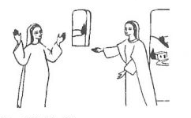
Deuxième Mystère : La Visitation

Alors Elisabeth poussa un grand cri et dit :
« Bénie es-tu entre les femmes, et béni le fruit
De ton sein ! Et comment m’est-il donné
Que vienne à moi la Mère de mon Seigneur »

A travers Marie, Dieu comble toute une famille de grâces et de bénédictions. Demandons la grâce de laisser Dieu vivre en nous pour le donner aux autres, comme Marie.

Notre Père – 10 « Je vous salue Marie » - Gloire au Père

Nous te saluons, Ô toi notre Dame,
Marie Vierge Sainte que drape le soleil,
Couronnée d'étoiles, la lune est sous tes pas,
en toi nous est donnée l'aurore du Salut.

1 - Marie Ève nouvelle et joie de ton Seigneur,
Tu as donné naissance à Jésus le Sauveur.
Par toi nous sont ouvertes, les portes du jardin,
Guide-nous en chemin, étoile du matin.

Nous te saluons, Ô toi notre Dame,
Marie Vierge Sainte que drape le soleil,
Couronnée d'étoiles, la lune est sous tes pas,
en toi nous est donnée l'aurore du Salut.

2 - Tu es restée fidèle, mère au pied de la croix,
Soutiens notre espérance et garde notre foi.
Du côté de ton Fils, tu as puisé pour nous,
l’eau et le sang versés qui sauvent du péché.

Nous te saluons, Ô toi notre Dame,
Marie Vierge Sainte que drape le soleil,
Couronnée d'étoiles, la lune est sous tes pas,
en toi nous est donnée l'aurore du Salut.

3 - Quelle fut la joie d’Ève lorsque tu es montée,
plus haut que tous les anges, plus haut que les nuées,
et quelle est notre joie, douce Vierge Marie,
De contempler en toi la promesse de vie.

Nous te saluons, Ô toi notre Dame,
Marie Vierge Sainte que drape le soleil,
Couronnée d'étoiles, la lune est sous tes pas,
en toi nous est donnée l'aurore du Salut.

Troisième Mystère : La Nativité
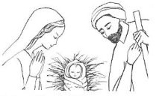
Comme ils étaient là, que les jours furent accomplis où
Elle devait enfanter.
Elle enfanta son Fils premier né, L’enveloppa de langes
Et Le coucha dans une crèche

Dieu s’est fait semblable à nous pour nous faire voir comment nous devons vivre. Puisqu’Il s’incarne dans un enfant et vient au monde dans la pauvreté, demandons la grâce du détachement des richesses et de la considération sociale.

Notre Père – 10 « Je vous salue Marie » - Gloire au Père

Marie, tendresse dans nos vies
Marie, chemin qui mène à Lui
Ton oui fleurit dans notre vie
Merci pour ce cadeau bénit
S'il-te-plaît Sainte Vierge
Obtiens-nous de Jésus
De faire un beau silence
Pour habiter chez Lui
Marie, tendresse dans nos vies
Marie, chemin qui mène à Lui
Ton oui fleurit dans notre vie
Merci pour ce cadeau bénit
S'il-te-plaît Sainte Vierge
Obtiens-nous de Jésus
De vivre en sa présence
Pour mieux Lui dire oui
Marie, tendresse dans nos vies
Marie, chemin qui mène à Lui
Ton oui fleurit dans notre vie
Merci pour ce cadeau bénit
S'il-te-plaît Sainte Vierge
Obtiens-nous de Jésus
De choisir l'espérance
Pour fleurir l'aujourd'hui

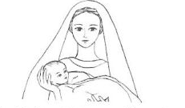
Quatrième Mystère : La Présentation au Temple

Lorsque furent accomplis les jours pour leur purification,
Selon la loi de Moïse, ils L’emmenèrent à Jérusalem
Pour Le présenter au Seigneur

C’est entre les bras de Marie que Siméon trouve le Sauveur. Demandons à Marie de nous donner Jésus.

Notre Père – 10 « Je vous salue Marie » - Gloire au Père

Vierge Marie

Mère chérie, dès ma plus tendre jeunesse
Ta douce image a su ravir mon cœur
En ton regard je lisais ta tendresse
Et près de Toi je trouvais le bonheur

Vierge Marie, au Céleste rivage
Apres l’exil j’irai te voir toujours
Mais ici-bas ta douce image
C’est mon Perpétuel Secours

En exauçant ma naïve prière
Tu me montrais ton amour maternel
Te contemplant je trouvais sur la terre
Un avant-goût des délices du Ciel

Toujours, toujours image de ma Mère
Oui tu seras mon bonheur, mon trésor
Et je voudrais à mon heure dernière
Que mon regard sur toi se fixe encore
Puis m’envolant au Céleste rivage
J’irai m’asseoir, Mère, sur tes genoux
Alors je pourrai, je pourrai sans partage
Recevoir tes baisers si deux

Sainte Thérèse de Lisieux

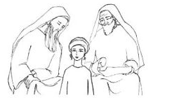
Cinquième Mystère : Jésus au temple à 12 ans

Au bout de trois jours, ils Le retrouvèrent dans le Temple, assis au milieu des docteurs, les écoutant et les interrogeant

Marie et Joseph ont cherché Jésus avec empressement, avec fidélité, dans la prière, jusqu’à l’avoir retrouvé. Demandons la grâce de la persévérance.

Notre Père – 10 « Je vous salue Marie » - Gloire au Père

Chercher avec toi dans nos vies,
Les pas de Dieu Vierge Marie
Par toi accueillir aujourd’hui,
Le don de Dieu Vierge Marie

Puisque tu chantes avec nous
Magnificat, Vierge Marie,
Permets la Pâque sur nos pas.
Nous ferons tout ce qu’il dira.

Puisque tu souffres avec nous
Gethsémani, Vierge Marie,
Soutiens nos croix de l’aujourd’hui
Entre tes mains, voici ma vie.

Puisque tu demeures avec nous
Pour l’Angélus, Vierge Marie,
Guide nos pas dans l’inconnu,
Car tu es celle qui a cru.

Extrait musical de Thérèse de Lisieux par Natacha St-Pier : Vierge Marie
www.youtube.com/watch?v=7XHBE8KzHzk

